מבחן מפמ"ר במדע וטכנולוגיה כיתה ז'
נוסח א'

ב' בסיוון תשע"ב, 23 במאי 2012

שם התלמיד/ה: __________________________

כיתה: ________________________________

שם המורה: ____________________________

בהצלחה! ☺
ציון במבחן ____ מתוך 100 נק'
ציון בשאלות לעתודה ____ מתוך 60 נק'
ציון סופי _______

תלמידים יקרים,
לפניכם שאלות בנושאים הבאים: גופים, חומרים ותכונותיהם והשימושים בהם, תהליכי שינויי בחומר, מבנה החומר - מודל החלקיקים, סוגי אנרגיה, המרה ושימור; התא; המגוון הביולוגי; מערכות ותהליכים ביצורים חיים – הובלה.

- קִרְאוּ בעיון את שאלות המבחן וענו עליהן בתשומת לב.
- שימו לב לכך שהשאלות ממוינות על פי נושאים. בתחילת כל נושא מופיעה כותרת הנושא.
- לרשותכם מחשבון אישי לצורך חישובים.
- בחלק מן השאלות הודגשו מילים חשובות, שימו לב למילים אלה.
- בשאלות שבהן אתם נדרשים לכתוב תשובה, כתבו אותה במקום המיועד לכך.
- בשאלות רב-ברירה (אמריקאיות) אתם נדרשים לבחור תשובה אחת נכונה מבין כמה תשובות, אלא אם כן צוין אחרת. בחרו את התשובה והקיפו אותה.
- אם אתם רוצים לתקן את תשובתכם, מחקו את התשובה שסימנתם (או סמנו ב-X) והקיפו את התשובה החדשה.
- אם תקיפו יותר מתשובה אחת, התשובה תיחשב שגויה.

לפני מסירת המבחן, בִּדקו היטב את תשובותיכם ותקנו לפי הצורך.

בהצלחה! ☺

נושא 1: חומרים, תכונותיהם והשימושים בהם

- מאפיית פיצות ביקשה ממפעל לייצר אריזות השומרות על חום הפיצה בזמן המשלוח לבתים. לצורך כך ערכו מהנדסי המפעל את הניסוי הבא:
הם ייצרו אריזות משלושה חומרים שונים היכולים להתאים לבקשת המאפייה. בכל אריזה הניחו מגש עם פיצה חמה שיצאה מהתנור ומד טמפרטורה. את האריזות סגרו כך שניתן לראות את הטמפרטורה בתוך כל אריזה סגורה (מבלי לפתוח אותה).
לפניכם תוצאות המדידות שהתקבלו:
טמפרטורה  החומר של האריזה | הטמפרטורה באריזה  עם הכנסת המגש  (במעלות צלזיוס) | הטמפרטורה באריזה  כעבור 30 דקות  (במעלות צלזיוס)
חומר א | 60 | 35
חומר ב | 60 | 30
חומר ג | 60 | 45

- מה הייתה מטרת הניסוי? התייחסו בתשובתכם לתכונות החומר ___________________
_________________________________________________________________
- מה היה הגורם המשפיע בניסוי? __________________________________________
- מה היה הגורם המושפע בניסוי? __________________________________________
- ציינו שני גורמים שעליהם להישאר קבועים בניסוי: ____________________________
_________________________________________________________________
- עיינו בטבלה וכתבו מי מבין החומרים שנבדקו הוא המתאים ביותר לייצר אריזות למשלוח מגשי הפיצה. _______________________________________________________
נמקו את בחירתכם. __________________________________________________
_________________________________________________________________

- כדי שנצליח לקדוח בקיר בטון בעזרת מקדח:
- הבטון צריך להיות בעל קשיות גבוהה יותר מזו של החומר שממנו עשוי המקדח.
- החומר שממנו עשוי המקדח צריך להיות בעל קשיות גבוהה יותר מזו של הבטון.
- הבטון צריך להיות בעל צפיפות גבוהה יותר מצפיפות החומר שממנו עשוי המקדח.
- החומר שממנו עשוי המקדח צריך להיות בעל צפיפות גבוהה יותר מצפיפות הבטון.
- במפעל לייצור כלי עבודה מברזל, יצקו ברזל נוזלי לתבניות וקיררו אותו עד שהתמצק (הפך למוצק).
- הקיפו את התשובה הנכונה בכל אחד מן ההיגדים:
- מסת הברזל המוצק גדלה / קטנה / לא השתנתה בהשוואה למסת הברזל הנוזלי.
- נפח הברזל המוצק גדל / קטן / לא השתנה בהשוואה לנפח הברזל הנוזלי.
- מה קרה לצפיפות הברזל המוצק?
הקיפו את האפשרות הנכונה: גדלה / קטנה / לא השתנתה בהשוואה לצפיפות הברזל הנוזלי.
נמקו את בחירתכם. התייחסו בתשובתכם לקשר שבין מסה ונפח.
__________________________________________________________________________________________________________________________________

- העבירו גז ממזרק שנפחו 100 סמ"ק לבקבוק ריק שנפחו 3000 סמ"ק.
מהו הנפח שתפס הגז בבקבוק?
- 100 סמ"ק
- 1000 סמ"ק
- 3000 סמ"ק
- 3100 סמ"ק

- א. על שקית סוכריות רשומה המסה של הסוכריות שבשקית.
איזו יחידת מידה מציגה את מסת הסוכריות?
- 500 גרם
- 0.5 ליטר
- 500 מ"ל
- 0.5 גרם/סמ"ק
- אסטרונאוטים טסו לירח ולקחו עִמם סוכריות טופי.
מה יקרה לסוכריות על פני הירח? הקיפו את האפשרות הנכונה בכל היגד:
- משקל הסוכריות יגדל / יקטן / לא ישתנה.
- המסה של הסוכריות תגדל / תקטן / לא תשתנה.
נמקו את בחירתכם לסעיף 2) ____________________________________________
_________________________________________________________________

נושא 2: חומרים - שינויים בחומר

- כשמתיזים בושם, ניתזות לאוויר טיפות זעירות של בושם נוזלי.
אילו שני תהליכים מתרחשים בבושם עד שריחו מגיע לאף שלנו?
  - תהליך ראשון ____________________
  - תהליך שני ______________________

נושא 3: חומרים - מודל החלקיקים

- א. לפניכם איורים של 4 בקבוקים (א'-ד') ששאבו מהם חלק מהאוויר. הנקודות מסמלות את חלקיקי האוויר.
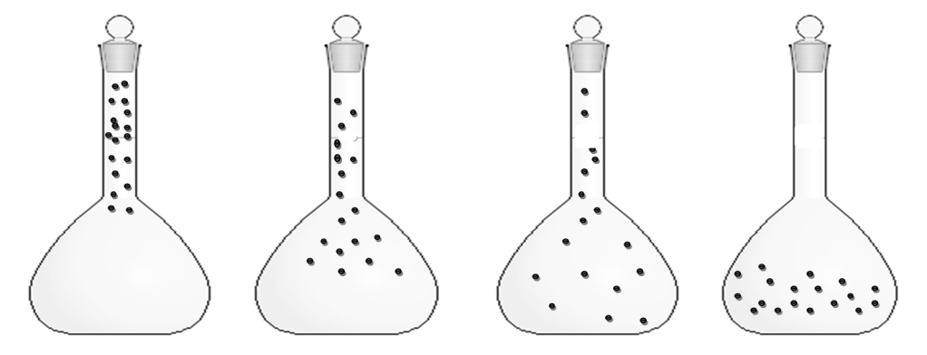
בקבוק א' בקבוק ב' בקבוק ג' בקבוק ד'

- הקיפו את האיור המתאר בצורה הנכונה את חלקיקי האוויר שנשארו בבקבוק אחרי השאיבה.
- נמקו את בחירתכם על פי מודל החלקיקים. _____________________________
________________________________________________________________
______________________________________________________________________

תלמידים סגרו פתח של בקבוק מלא באוויר באמצעות מטבע. לאחר מכן הם חיממו את הבקבוק, וכעבור כמה דקות של חימום עף המטבע מפתח הבקבוק.
הסבירו את התופעה על פי מודל החלקיקים. _________________________________
__________________________________________________________________________________________________________________________________

- חוקרים חיממו חומר מוצק במשך 90 דקות. הגרף שלפניכם מתאר את טמפרטורת החומר במהלך החימום. הגרף מחולק לשלבים המסומנים באותיות א-ה.
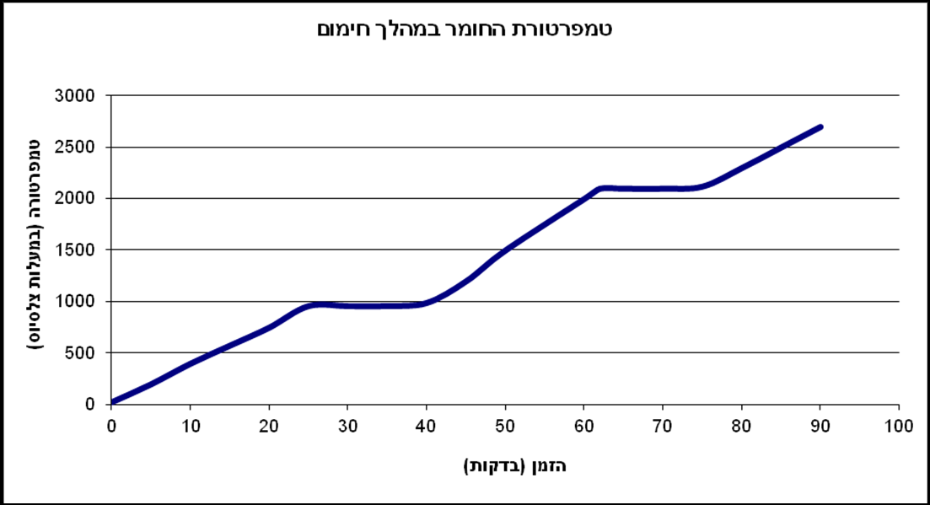
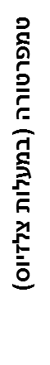
התבוננו בגרף וענו על השאלות הבאות:
שלב א
שלב ב
שלב ג
שלב ד
שלב ה

- באיזה מצב צבירה נמצא החומר:
בשלב א _____________ בשלב ג _____________ בשלב ה _____________.

- באיזה שלב כוחות המשיכה בין חלקיקי החומר הם החזקים ביותר?
- שלב א 2) שלב ג
- שלב ד 4) שלב ה
- באילו שלבים על פי הגרף הטמפרטורה של החומר לא השתנתה? ___________________
- הסבירו בעזרת מודל החלקיקים את המתרחש במהלך שלב ד. _____________________
________________________________________________________________________________________________________________________________

נושא 4: סוגי אנרגיה, המרה ושימור

- א. הקיפו את האפשרויות הנכונות:
כאשר יורד גשם - אנרגיית התנועה של טיפות המים קטנה / גדלה,
ואנרגיית הגובה שלהן קטנה / גדלה.
ב. נמקו את בחירתכם עם התייחסות לחוק שימור האנרגיה. ________________________
____________________________________________________________________
____________________________________________________________________

- מכונית נוסעת על כביש מישורי, מתחילה לטפס במעלה הר גבוה, נעצרת וחונה.
השלימו את תרשים המלבנים שלפניכם כך שיתאר את המרות האנרגיה שהתרחשו במהלך הנסיעה עד העצירה.
ֹ___________
___________
___________
במכונית (בדלק) לפני הנסיעה במכונית במהלך הנסיעה בכביש מישורי למכונית החונה במעלה ההר

- התרשימים הבאים מתארים שינויים באנרגיה.
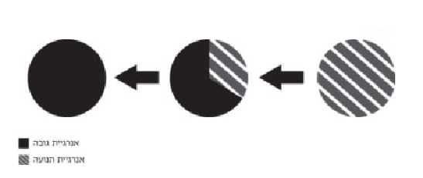
אנרגית גובה

אנרגיית תנועה
איזה מהאירועים הבאים מתאים לתיאור המוצג בתרשימים?
  - צלחת מעופפת שנזרקת קדימה (באופן אופקי).
  - כדור סל שנזרק כלפי מעלה והגיע לשיא הגובה.
  - שלג שיורד ומצטבר על גגות הבתים שברחוב.
  - רכבת הרים מטפסת לפסגה, גולשת כלפי מטה ושוב מטפסת לפסגה.

נושא 5: תא, מבנה ותפקוד

- הטבלה שלפניכם מציגה תהליכים שמתרחשים בתא וחלקי/אברוני התא האחראים לתהליכים אלו.
השלימו בטבלה את שם חלק התא/ אברון התא או התהליך החסרים.

התהליך המתרחש בתא | חלק התא / אברון התא האחראי לתהליך
- פיקוח על תהליכים בתא
- אגירה של מים ומומסים
 | קרום התא
- ביצוע פוטוסינתזה

- צמח הנרקיס וצפרדע הם שני יצורים חיים. מה מבדיל בין תאי צמח הנרקיס לבין תאי הצפרדע?
  - רק בתאי הנרקיס יש גרעין תא.
  - רק בתאי הנרקיס יש דופן תא.
  - רק בתאי הצפרדע יש כלורופלסטים.
  - רק בתאי הצפרדע יש ציטופלסמה.

נושא 6: מגוון ביולוגי
- א. בטבלה שלפניכם מוצגות תוצאות מיון שערך בועז לרשימת בעלי החיים:
1. __________________ | 2. ___________________
עכביש  זבוב  פרפר  סרטן  מדוזה | דג  ציפור  עכבר  נחש  קרפדה
חשבו על המאפיין (הקריטריון) שעל פיו מיין בועז את בעלי החיים ורשמו בהתאמה כותרת לכל עמודה בטבלה.

ב. בטבלה שלפניכם מוצגים מאפיינים של מחלקות שונות של בעלי חיים.
סמנו ליד כל מאפיין לאיזו מחלקה או מחלקות הוא מתאים. (ייתכן שישנם מאפיינים שמתאימים ליותר ממחלקה אחת).
המחלקה  המאפיין | דו חיים | זוחלים | דגים | יונקים
- גופם מכוסה בעור ובשיער (פרווה)
- גופם מכוסה בקשקשים
- מתחילים חייהם במים וממשיכים ביבשה
- יש להם אפרכסות אוזניים

נושא 7: מערכות ותהליכים ביצורים חיים - הובלה
- ליאורה קטפה 20 גרם עלים מהצמח סביון ו-20 גרם עלים מהצמח ניצנית. את כל העלים היא ייבשה במשך אותו זמן בתנור. לאחר מכן מדדה את מסת העלים היבשים וחישבה את ההפרש בין המסות.
לפניכם תוצאות המדידות:
א. ________ | ב. מסת העלים לפני הייבוש (בגרמים) | ג._________________ | ד. ההפרש בין המסות (בגרמים)
סביון | 20 | 11 | 9
ניצנית | 20 | 8 | 12

- השלימו את הכותרות החסרות בעמודות א' ו-ג' בטבלה שלמעלה.
- הנתונים המוצגים בעמודה ד' בטבלה שלמעלה מייצגים את:
  - מסת החומרים היבשים בעלים של סביון וניצנית.
  - מסת העלים של הסביון והניצנית לפני תחילת הניסוי.
  - מסת העלים של הסביון והניצנית לאחר הייבוש.
  - מסת המים בעלים של הסביון והניצנית.
- מה ניתן להסיק מתוצאות הבדיקה של ליאורה? ____________________________
_________________________________________________________________
- לפניכם שתי עובדות על צמחים:
1) צמחים קולטים מים באמצעות שורשים.
2) כאשר עוטפים עלה המחובר לצמח בשקית סגורה, כעבור זמן מופיעות
טיפות מים בתוך השקית.
מה אפשר ללמוד מן השילוב בין העובדות הללו?
- לצמח יש 2 מקורות מים נפרדים: קרקע ואוויר.
- המים מוּבַלִים בצמח מהשורשים אל העלים, ומשם נפלטים לאוויר.
- אדי המים שבאוויר נספגים בעלי הצמח ומתפשטים עד השורשים.
- הצמח יכול לקלוט מים וגם לפלוט מים מהשורשים או מהעלים.

- קראו את ההיגדים הבאים המתארים את תפקודיה של מערכת הדם אצל האדם.
הקיפו את האפשרות הנכונה ליד כל היגד.
- העברת חמצן מהריאות אל כל תאי הגוף. נכון / לא נכון
- בניית תאי שריר חדשים. נכון / לא נכון
- העברת חומרי מזון ממערכת העיכול אל כל תאי הגוף. נכון / לא נכון
- הפקת אנרגיית חום לשמירה על טמפרטורת גוף קבועה. נכון / לא נכון
- סיוע בסילוק חומרי פסולת שנוצרו בתאים. נכון / לא נכון

- נפח הדם העובר דרך הלב של אדם בוגר במצב מנוחה הוא כ- 5 ליטר בדקה. לעומת זאת בעת פעילות מאומצת נפח הדם העובר דרך הלב יכול להגיע ל- 10 ליטר בדקה.
    - אילו שינויים מתרחשים בגוף בעת פעילות גופנית מאומצת?
סמנו את האפשרות הנכונה ליד כל היגד.
  - נפח גדול של דם מוזרם לשרירי השלד. נכון / לא נכון
  - מספר תאי הדם האדומים גדל. נכון / לא נכון
    - 1) סמנו את האפשרות הנכונה:
בעקבות פעילות גופנית מאומצת, קצב חילוף הגזים בריאות - עולה / יורד / לא משתנה.
2) נמקו את בחירתכם. התייחסו בתשובתכם למערכות הגוף הבאות: מערכת הנשימה, מערכת הדם (לב וכלי הדם) ומערכת השלד והשרירים. _______________________
________________________________________________________________
_______________________________________________________________________________________________________________________________
- בטבלה שלפניכם מופיעים תהליכים המתרחשים בגוף האדם בעקבות ריצת 2,000 מטר בשעות הצהרים ביום חם.
מַספּרו את התהליכים (א' עד ה') על פי סדר התרחשותם מ-1 עד 5. שימו לב, התהליך המתרחש בשלב הראשון מסומן בטבלה.
תהליכים | סדר ההתרחשות
- פעילות מואצת של השרירים. | 1
- התאדות הזיעה מעל פני העור.
- הסמקה והפרשת זיעה בגוף.
- התקררות הגוף.
- הצטברות מוגברת של חום בשרירי הגוף.

- בטבלה שלפניכם מופיעה רשימת הגדרות. השלימו את הטבלה כך שליד כל הגדרה יופיע המונח שאותו היא מתארת.
הגדרה | המונח המתאים
- כלי דם זעיר שדרכו נעשה חילוף חומרים.
- כלי דם בעל דופן דקה יחסית המוביל דם אל הלב.
- חלק בלב בעל דופן שרירית המחובר לאבי העורקים.
- מסלול הדם מהחדר הימני של הלב אל הריאות, ומשם חזרה לחדר השמאלי של הלב.

שאלות לכיתות עתודה מדעית-טכנולוגית

נושא 1: חומרים
- קראו בעיון את המשפטים שמופיעים לפניכם (1-4) וענו על השאלות. תוכלו להיעזר בהגדרות המופיעות בסוף השאלה.
המשפטים:
  - לאחר שחיממנו את החדר, מד-טמפרטורה המכיל אלכוהול (סוג של נוזל), הראה שהטמפרטורה עלתה מ-18°C ל- 21°C.
  - חלקיקי המוצק צפופים, מתנודדים במקום ואינם משנים את מקומם.
  - כששפכנו מיץ לכוס, המיץ קיבל את צורת הכוס.
  - ככל שתנועת החלקיקים במוצק או בנוזל מהירה יותר, כך גדל המרחק הממוצע בין החלקיקים.

  - בטבלה שלפניכם כתובה הכללה. בחרו מתוך רשימת המשפטים שלמעלה משפט המציג ממצא (תוצאה) המתאים להכללה הנתונה. כתבו את המשפט שבחרתם במקום המתאים בטבלה.
  - בחרו מתוך רשימת המשפטים משפט המתאר מודל (או תיאוריה) המסביר את ההכללה.
כתבו את המשפט שבחרתם במקום המתאים בטבלה.
ממצא (תוצאה) | הכללה | מודל/ תיאוריה
 | נפח של נוזל גָדֵל עם עליית הטמפרטורה שלו.

הגדרות:
- ממצא (תוצאה) – מידע שהתקבל באמצעות החושים או באמצעות מכשיר מדידה ומתייחס למקרה מסוים.
- הכללה – רעיון המתאר קשר בין כמה ממצאים.
- מודל/תיאוריה – הסבר של הכללה על סמך עקרונות והנחות שקבעו מדענים.

- מלח שולחן הוא השם הנפוץ של החומר נתרן כלורי. מלח שולחן מתמוסס במים, אבל אינו מתמוסס באצטון. המורה נתנה ליואב כמות מסוימת של מלח שולחן גס (בעל גרגרים גדולים שביניהם ישנם חללי אוויר). תארו כיצד יוכל יואב למדוד רק את הנפח של מלח השולחן שברשותו (ללא חללי אוויר שבין הגרגרים). ____________________________________________
________________________________________________________________________________________________________________________________________

נושא 2: מערכות ותהליכים ביצורים חיים - הובלה

- חוקרים בדקו את קצב זרימת הדם בכמה עורקים שבהם יש משקע שומני בעל עובי שונה וסרטטו את הגרף הבא:

התבוננו בגרף וענו על הסעיפים הבאים:
- מהו קצב זרימת הדם בעורק כאשר לא קיים משקע שומני? ________ מ"ל לדקה.
- מהו קצב זרימת הדם כאשר עובי המשקע השומני הוא 3 מ"מ? ________ מ"ל לדקה.
- הקיפו את האפשרות הנכונה במשפט הבא:
ככל שהמשקע השומני בעורק עבה יותר - קצב זרימת הדם בעורק: עולה / יורד.
- כאשר קצב זרימת הדם בעורק הוא 7 מ"ל לדקה ומטה, יש צורך לנתח את החולה.
מהו עובי המשקע השומני המינימלי בעורק שבו יש לנתח את החולה? _______ מ"מ.
- על סמך הגרף, נבאו מה עובי המשקע השומני שבו עלולה להתרחש חסימה מוחלטת של העורק (אין זרימת דם). ________________________________________________
_________________________________________________________________
- ציינו 3 גורמים התנהגותיים העלולים לגרום להצטברות משקע שומני בעורקים. _________________________________________________________________
_________________________________________________________________
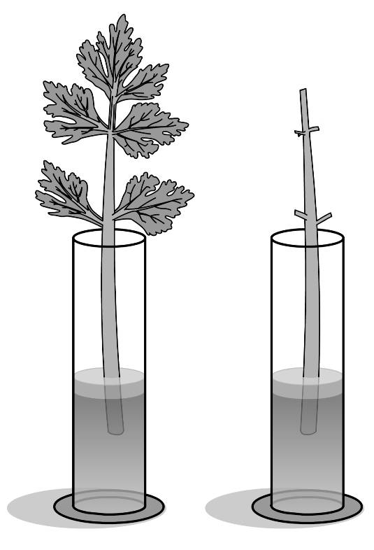
שמן
מים
- חוקרים רצו לבחון את קצב הדיוּת של צמחים בתנאי הארה שונים. לצורך זה ערכו את הניסוי הבא: הם לקחו צמחים מאותו סוג ששטח העלים שלהם זהה, חלקו אותם ל-3 קבוצות זהות והכניסו כל קבוצה למשורה עם מים שמעליהם שכבת שמן (ראו איור).
בכל המשורות היו בתחילת הניסוי 100 מ"ל מים.
כל אחת מ-3 הקבוצות הונחה בתנאי הארה שונים:
- קבוצת "יום-לילה" – צמחים שקיבלו תנאי יום ולילה טבעיים.
- קבוצת ניסוי "הארה" – צמחים שהוארו ברציפות על ידי נורה חזקה.
- קבוצת ניסוי "חשיכה" – צמחים שהוחזקו בחשיכה מוחלטת: הם כוסו כך שלא נחשפו כלל לאור.
מספר הצמחים, מסת הצמחים, תנאי הטמפרטורה והלחות היו זהים בכל הקבוצות.
לאחר 36 שעות בדקו החוקרים את נפח המים שנותר במשורות בכל אחת מהקבוצות. תוצאות הניסוי מתוארות בגרף שלפניכם:
קבוצה ג:
__________
___________
קבוצה ב:
__________
_____________
קבוצה א:
__________
_____________

- מדוע הוסיפו החוקרים שכבת שמן לכל המשורות? _____________________________
__________________________________________________________________

- החוקרים שכחו לרשום בגרף את תנאי ההארה שקיבלה כל אחת מהקבוצות. התבוננו ורשמו במקומות המתאימים בגרף אילו תנאי הארה קיבלה כל אחת מהקבוצות. (תנאי ההארה כתובים בתחילת השאלה.)
הסבירו כיצד קבעתם. _______________________________________________________
_____________________________________________________________________________________________________________________________________________________________________________________________________________________

- מה תפקידה של קבוצת "יום-לילה" בניסוי זה? הסבירו. _____________________________________________________________________________________________________________________________________________________________________________________________________________________
- על סמך תוצאות הניסוי, אחד החוקרים טען כי ההארה היא הגורם היחיד לדיות בצמחים אלו. האם הוא צודק? נמקו את תשובתכם. __________________________________

_______________________________________________________________________________________________________________________________________________________________________________________
נושא 3: מדידות, תנועה ואנרגיה
לרשותכם מחשבון אישי לצורך חישובים.

- יעל מדדה את העובי של מאתיים (200) דפים בספר, ומצאה כי הוא 2 ס"מ.
  - העובי הממוצע של דף בודד הוא:
1) 0.1 ס"מ
2) 0.1 מ"מ
3) 0.4 מ"מ
4) 0.4 ס"מ

  - יעל ניסתה למדוד את העובי של חוט תיל מתכתי דק באמצעות סרגל. התברר לה שקשה למדוד אותו בעזרת סרגל מכיוון שהוא דק מאוד. הציעו ליעל דרך מדויקת יותר למדוד את עובי התיל באמצעות הסרגל. (אין להשתמש בהגדלה באמצעות צילום או בשיטת הגדלה אחרת).
__________________________________________________________________________________________________________________________________

- חוקר שמסייר ביער רואה תופעת טבע מרהיבה. הוא מעוניין לתעד את התופעה ואת משך התרחשותה, אך מתברר שמכשירי המדידה שלו אבדו במהלך המסע. החוקר מחליט להשתמש בספירת פעימות הלב שלו כמד זמן. הסבירו מדוע מדידת הזמן שלו אינה אמינה כמו זו של שעון תקני.
____________________________________________________________________________________________________________________________________________________________________________________________________________
- השיא העולמי בריצת 400 מטרים מוחזק על ידי האצן מייקל ג'ונסון מארצות הברית שרץ מרחק זה בשנת 1999 ב-43.18 שניות.
- חשבו את מהירותו הממוצעת של האצן בריצה זו. רשמו את פרטי החישוב:
לפניכם טבלה, ובה מוצגים הזמנים שבהם עבר הרץ קטעים עוקבים של 50 מטרים.
מספר הקטע | תחום מרחקים (מטרים) | זמן (שניות)
1 | 50 – 0 | 6.14
2 | 100 – 50 | 4.96
3 | 150 – 100 | 5.00
4 | 200 – 150 | 5.12
5 | 250 – 200 | 5.20
6 | 300 – 250 | 5.24
7 | 350 – 300 | 5.52
8 | 400 – 350 | 6.00
התבוננו בטבלה וציינו מה מספר הקטע שבו המהירות גבוהה מ-10 מטרים לשנייה. _________
הסבירו את תשובתכם: ___________________________________________________
____________________________________________________________________

- א. 1) רשמו באיזה תנאי מתקיימת התמדה: __________________________________
______________________________________________________________
- רשמו את שני מאפייני התנועה שאינם משתנים כאשר הגוף מתמיד: ______________
______________________________________________________________

ב. לפניכם שלושה גרפים המתארים את המרחק של שלושה גופים שונים מנקודות מוצא מסוימות
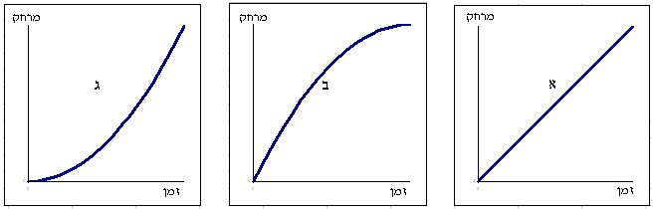 במהלך זמן נתון. הגרפים אינם כוללים נתונים מספריים.

- איזה מבין הגרפים שמוצגים למעלה מתאר את התנועה של דסקית שמחליקה ללא חיכוך על משטח קרח אופקי? _________
- נמקו את תשובתכם. _______________________________________________
______________________________________________________________
- 1) איזה מבין הגרפים שמוצגים למעלה מציג את התנועה המתוארת בתרשים העקבות שלפניכם? (סימון הנקודות בתרשים מתחיל בצד שמאל).
_________________
2) נמקו את תשובתכם. ___________________________________________________________________________________________________________________________________________________________________________________________________
- כדור נופל מנקודה סמוכה לתקרה. הכדור פוגע ברצפה ומתחיל לנוע שוב כלפי מעלה. בגרף שלפניכם מתואר הגובה של הכדור מעל לרצפה במהלך שתי השניות הראשונות לתנועתו. התנגדות האוויר אינה משפיעה על התנועה.
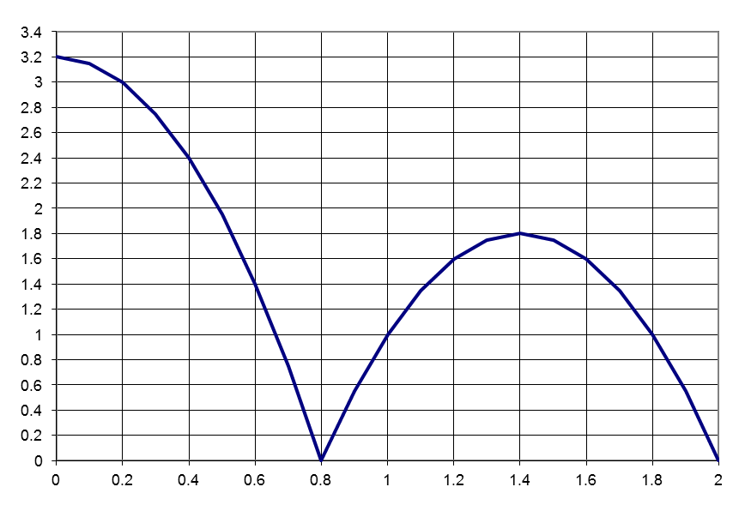
התבוננו בגרף וענו על השאלות הבאות:
גובה (מטרים)
זמן (שניות)

  - כמה פעמים היה הכדור בגובה של 1 מטר מעל הרצפה?__________________________
  - באיזו מהפעמים שבהן היה הכדור בגובה 1 מטר מעל לרצפה, מהירותו הייתה הגדולה ביותר (בלי קשר לכיוון התנועה)? ______________________________________________________________
נמקו את תשובתכם: _______________________________________________
______________________________________________________________
  - מתי הייתה אנרגית התנועה (האנרגיה הקינטית) של הכדור מרבית (מקסימלית)?
- ברגע היציאה לדרך
- ממש לפני הפגיעה הראשונה ברצפה
- מיד אחרי הפגיעה ברצפה
- 1.4 שניות לאחר תחילת הנפילה
נמקו את תשובתכם: __________________________________________________
__________________________________________________________________________________________________________________________________

- תלמידי כיתה ז' מילאו כוס גדולה עשויה מחומר מבודד ב- 50 גרם מים בטמפרטורה של ºC 20. לאחר מכן הוסיפו לכוס 100 גרם מים בטמפרטורה של ºC 50 ומדדו את טמפרטורת המים. מה הייתה טמפרטורת המים בעת המדידה?
  - ºC20
  - ºC 30
  - ºC40
  - ºC60

נמקו את תשובתכם בעזרת חישוב או על ידי הסבר מילולי: __________________________
____________________________________________________________________
____________________________________________________________________

